**哈尔滨工业大学（威海）**

**计算机学院/软件学院**

**2023年秋季学期**

**2021级本科**

**《软件开发过程与项目管理》课程**

**综合实践项目报告**

|  |  |
| --- | --- |
| **团队编号：** | **21** |
| **组长姓名：** | **白恒曦** |
| **联系电话：** | **1NNNNNNNNNN** |

**报告提交时间：2023年12月09日**

目 录

1. 综合实践目的 1

2. 软件需求描述【不计分】 1

2.1 公司业务及服务对象 1

2.2 目前培训课程的实施过程 1

2.3 公司现有办公条件 2

2.4 培训信息管理系统的基本需求 2

2.5 培训信息管理系统的扩展需求 2

3. 软件开发过程“增量模型”应用及工作量初步估算【满分15分】 3

3.1 系统需求分析【满分5分】 3

3.1.1 项目渉众分析 3

3.1.2 业务过程分析 3

3.2 增量1（基本系统）工作量初步估算【满分10分】 4

4. 增量1（基本系统）开发进度计划【满分25分】 5

4.1 增量1（基本系统）的开发任务分解（WBS）【满分9分】 5

4.2 增量1（基本系统）的任务关系PDM图【满分9分】 5

4.3 增量1（基本系统）的开发进度计划【满分7分】 5

5. 敏捷方法之Scrum实践应用【满分50分】 6

5.1 项目组会议1-产品发布计划会议【满分8分】 6

5.1.1 产品发布计划会议纪要 6

5.1.2 产品任务列表（Product Backlog） 7

5.2 项目组会议2-冲刺计划会议【满分8分】 7

5.2.1 冲刺计划会议纪要 7

5.2.2 冲刺任务列表（Sprint Backlog） 8

5.3 Scrum冲刺开发过程记录【扣0-5分】 8

5.4 每日站会记录【满分8分】 8

5.4.1 每次站会1记录 9

5.4.2 每次站会2记录 9

5.4.3 每次站会3记录 10

5.4.4 每次站会4记录 10

5.5 冲刺评审会议记录【满分20分】 11

5.6 冲刺结束后回顾会议记录【满分6分】 11

6. 综合实践项目总结【满分10分】 12

6.1 团队合作情况及表现 12

6.1 综合实践心得体会【扣0-3分】 12

*【****注意：****（1）文档全部完成之后，请在上述区域点击右键，选择“更新域”，在打开的对话框中选择“更新整个目录”】*

*（2）模板中所有“红色”字，在最终提交的报告中必须删掉，而藕荷色文字，需要根据报告情况适当修订。*

# 1. 综合实践目的

通过软件开发综合实践项目的实战过程，体会软件过程模型在软件项目开发中的作用；学会基本的项目开发任务的分解方法，并掌握常用的项目工作量估算方法；完成软件项目的开发，学会Scrum敏捷开发方法，体会基本的项目管理方法和过程。

# 2. 软件需求描述【不计分】

浩奇软件开发技术培训公司（以下简称“浩奇公司”）承揽各种软件开发技术相关培训业务。由于培训业务越来越多，公司老板决定开发一套“培训信息管理系统”。通过调查，获得了有关该公司的日常业务情况如下：

2.1 公司业务及服务对象

（1）培训业务：接受软件公司的培训委托，组织并实施培训活动；

（2）培训对象：软件公司的软件开发人员（以下称为学员）；

（3）培训讲师：国内外软件行业知名专家（以下称为讲师）。

2.2 目前培训课程的实施过程

（1）软件公司向浩奇公司经理（以下简称“经理”）提交技术培训的申请，经理与该软件公司洽谈培训内容、培训费用等事项，然后根据该培训申请决定聘请什么样的讲师，并拟定培训计划（即产生1门具体的培训课程），最后交给公司某位员工具体执行（该员工称为执行人）。

（2）执行人根据经理提供的讲师资料（包括姓名、职称、擅长的领域、Email、电话等）更新已有的讲师资料（Excel文件），之后通过Email、电话等方式联系该讲师，商议培训课程的内容、时间和地点等。

（3）执行人通过公司网站发布培训课程的具体通知；同时还要在公司邮件管理系统中针对曾经参加过培训的老学员群发该培训课程的邮件通知。

（4）学员在浩奇公司上网站浏览培训通知，下载报名表（Word文件，内容包括姓名、性别、公司名称、工作岗位、技术水平、联系方式等），填好后Email给执行人。执行人收到后整理并保存到Excel文件中，然后给该学员回邮件确认报名成功，并告知培训课程的有关事项。

（5）培训课程开始的前1天，执行人需发Email提醒报名的学员准时参加培训课程。

（6）培训开始当天，学员到达培训地点后，找现场工作人员签到，同时收取培训费用（若是来自委托培训的软件公司，则不收取）。现场工作人员核对报名的名单，如果有该学员即发放培训资料；如果名单上没有，则拒绝该学员参加培训。

（7）培训结束后，现场工作人员发放培训情况调查表（内容包括课程名称、学员信息、培训满意度、意见和建议等），然后整理并记录该次培训的调查结果，形成培训课程评价报告。

2.3 公司现有办公条件

（1）拥有一个邮件管理系统，可以批量导入保存在Excel文件中的联系人邮箱信息；

（2）拥有一个可用的宣传网站，可以发布培训通知等信息；

（3）其他办公信息都是用Excel或Word文件来保存。

2.4 培训信息管理系统的基本需求

（1）摒弃以往人工操作的所有Excel或Word文件，将培训相关的管理工作都在本次开发的系统中实现；

（2）能够管理培训申请、培训课程、讲师、学员、培训评价等信息；

（3）能够管理培训过程，包括接受软件公司培训申请、发培训通知、接受学员报名、收培训费、学员签到、培训调查管理等全过程；

（4）能够对培训课程、培训学员、培训讲师、执行人工作情况、培训收入等情况进行统计、查询、汇总报表等。

2.5 培训信息管理系统的扩展需求

（1）能够生成需要发送邮件的收件人名单（导出Excel表格文件），提供给原有的邮件系统，跟公司邮件系统有自动接口；

（2）能够生成培训通知（生成HTML通知文件），提供给公司宣传网站发布，跟公司网站有自动接口；

（3）能够对原有办公资料（用Excel积累的讲师资料、学员资料等）进行批量导入和导出；

（4）开发微信小程序或APP，使得培训学员可以通过手机端查询培训通知、培训报名、查询培训成绩、进行课程评价。

# 3. 软件开发过程“增量模型”应用及工作量初步估算【满分15分】

3.1 系统需求分析【满分5分】

## 3.1.1 项目渉众分析

针对整个项目的需求描述进行涉众分析（包括外部系统），以及涉众和未来系统的总体关联关系。

表1 项目涉众分析表

|  |  |
| --- | --- |
| 涉众名称 | 愿景需求或对未来系统的期望描述 |
| 培训管理员 | 希望能够方便地管理培训信息，包括课程安排、培训资料、参与人员等。期望系统能提供直观的界面和高效的操作，以提升工作效率。 |
| 培训师 | 希望能够轻松创建和管理培训课程，并能够与参与人员进行互动和沟通。期望系统能够支持在线培训、考试评估等功能，提供丰富的教学工具和资源。 |
| 培训参与者 | 希望能够方便地查看和选择适合自己的培训课程，能够在线学习和参与课堂互动。期望系统能够提供清晰的培训信息和学习资源，便于学习和提升技能。 |
| HR部门 | 希望能够全面了解培训情况，包括培训计划、参与人员、培训成效等。期望系统能够提供详尽的培训统计报告和数据分析，支持培训需求规划和人才发展。 |
| 外部系统（支付系统、人力资源系统等） | 希望与培训信息管理系统实现无缝集成，实现数据的共享和交互。期望能够通过接口方式与培训信息管理系统进行数据对接和系统间的协同工作。 |

## 3.1.2 业务过程分析

针对项目需求描述进行业务过程分析。该步骤可以有2种分析方法和建模结果。可以选择任何一种方法。该分析过程可以借鉴2023年春季学期的《系统分析与设计》课程大作业报告。

**方法1：**采用传统方法，进行过程和数据流分析（对应数据流图即DFD模型）进行业务过程分析，产生顶层DFD模型图，然后再精化，给出详细DFD模型图。

**（1）顶层DFD图**

*【插入顶层DFD图，可以手工画好后，进行拍照片并粘贴到此处】*

*【强烈建议：使用DFD工具软件（比如Microsoft Visio）生成DFD模型】*

**（2）对顶层DFD进行细化，针对增量1（基本系统）产生1个或多个DFD模型图**

*【插入细化后的DFD图，可以手工画好后，进行拍照片并粘贴到此处】*

*【强烈建议：使用DFD工具软件（比如Microsoft Visio）生成DFD模型】*

**（3）对顶层DFD进行细化，针对增量2（扩展增量）产生1个或多个DFD模型图**

*【插入细化后的DFD图，可以手工画好后，进行拍照片并粘贴到此处】*

*【强烈建议：使用DFD工具软件（比如Microsoft Visio）生成DFD模型】*

**方法2：**采用基于UML的OO方法，进行业务用例分析和系统用例分析，产生完整的系统用例图。

**（1）针对增量1（基本系统）的系统用例图**

*【插入系统用例图，可以手工画好后，进行拍照片并粘贴到此处】*

*【强烈建议：使用UML工具软件（比如StarUML）生成系统用例图模型】*

**（2）针对增量2（扩展增量）的系统用例图**

*【插入系统用例图，可以手工画好后，进行拍照片并粘贴到此处】*

*【强烈建议：使用UML工具软件（比如StarUML）生成系统用例图模型】*

3.2 增量1（基本系统）工作量初步估算【满分10分】

针对第3.1.2节中给出的总体需求分析建模结果，对本项目的增量1（基本系统）的工作量做初步估算。

**如果第3.1.2节在业务需求建模采用的是数据流图（DFD）模型的话，则采用“功能点估算法”进行工作量估算：**

（1）对本项目的软件需求DFD模型中所列出的处理、数据流、数据存储、外部实体等，估算“功能计数项”数量，列出表格；

（2）根据本项目的特点、所用技术及开发团队的具体情况，给出“软件通用特性技术复杂度对本项目的影响度系数”，列出表格；

（3）计算“未调整的功能点计数UFC”；

（4）计算“技术复杂度因子TCF”；

（5）计算本项目的“功能点数FP”；

（6）计算本项目的工作量（单位：人周；假定本项目开发生产率PE=？工时/功能点，每周工作？天，每天工作？小时）。

**如果第3.1.2节在业务需求建模采用的是基于UML的OO模型的话，则采用“用例点估算法”进行工作量估算：**

（1）对本项目的软件需求分析建模得到的“系统用例图”中所列出的参与者（角色）、用例以及参与者和用例之间的关系，分析用例的复杂度等，估算“参与角色数和用例数”的数量，列出表格；

（2）根据本项目的特点、所用技术及开发团队的具体情况，给出“技术复杂度因子定义及对本项目的影响度分析结果”和“环境复杂度因子定义及对本项目的影响度分析结果”，列出表格；

（3）计算“未调整的角色权值UAW”；

（4）计算“未调整的用例权值UUCW”；

（5）计算“未调整的用例点数UUCP”；

（6）计算“技术复杂度因子TCF”；

（7）计算“环境复杂度因子ECF”；

（8）计算本项目的“用例点数UCP”；

（9）计算本项目的工作量（单位：人周；假定本项目开发生产率PE=N工时/用例点，每周工作N天，每天工作N小时）。

4. 增量1（基本系统）开发进度计划【满分25分】

根据第2节的需求描述、第3.1.2节的总体需求建模结果，通过开发团队充分讨论结果，确定本项目开发的基本系统功能集合，完成以下2项工作。

4.1 增量1（基本系统）的开发任务分解（WBS）【满分9分】

*【插入WBS图，可以手工画好后，进行拍照片并粘贴到此处】*

*【强烈建议：使用软件绘制，如Word、PPT、Visio均可】*

注：除了系统功能开发任务之外，还要考虑原型设计、数据库设计、接口设计、测试、项目会议等工作任务。

4.2 增量1（基本系统）的任务关系PDM图【满分9分】

*【插入PDM图，可以手工画好后，进行拍照片并粘贴到此处】*

*【强烈建议：使用软件绘制，如Word、PPT、Visio均可】*

注：考虑到任务之间会存在前后继的关系，根据WBS给出的工作包任务绘制PDM图。基本样式如下：

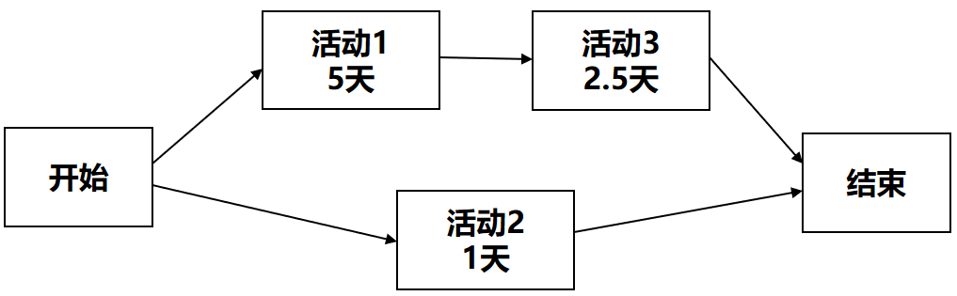

图n XXXX系统开发任务PDM图

4.3 增量1（基本系统）的开发进度计划【满分7分】

根据4.1节的PDM任务关系图，制定增量1的开发计划表（精确到“天”或“小时”）。

注：以列表的形式或甘特图形式（强烈推荐甘特图）给出开发计划列表。

表i 增量1（基本系统）开发进度计划表

|  |  |  |  |  |  |  |  |
| --- | --- | --- | --- | --- | --- | --- | --- |
| **任务编号** | **任务名称** | **历时时间**  **(天/小时)** | **计划**  **开始时间** | **计划**  **结束时间** | **前继任务编号** | **后继任务编号** | **责任人** |
|  |  |  |  |  |  |  |  |
|  |  |  |  |  |  |  |  |
|  |  |  |  |  |  |  |  |
|  | 可以增加任意多行 |  |  |  |  |  |  |

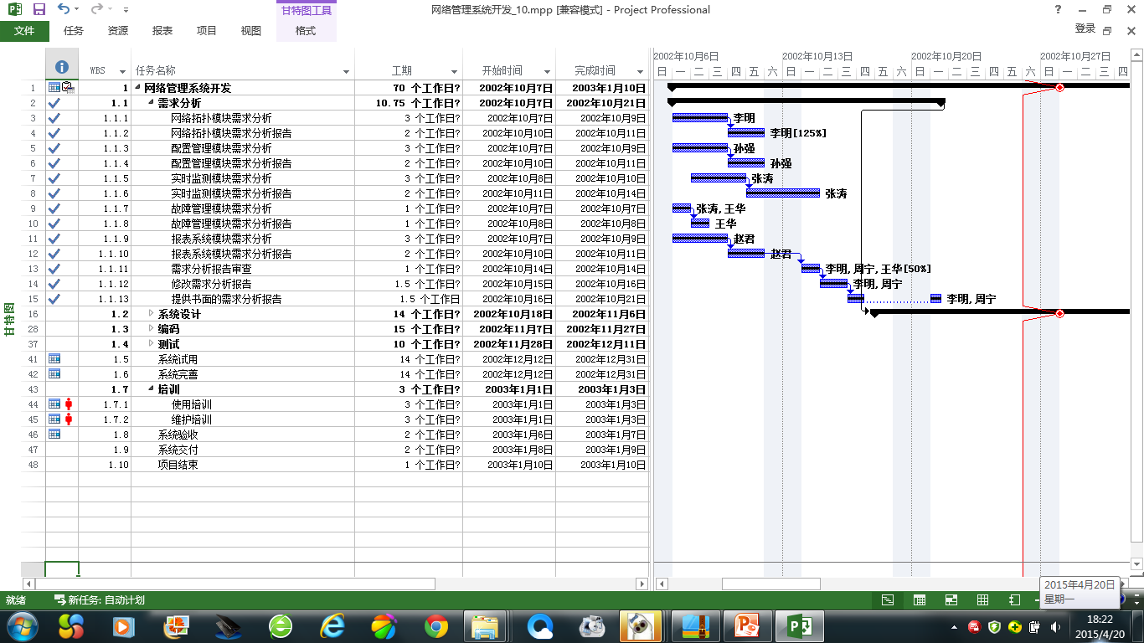

图n XXX开发进度甘特图

5. 敏捷方法之Scrum实践应用【满分50分】

5.1 项目组会议1-产品发布计划会议【满分8分】

## 5.1.1 产品发布计划会议纪要

**会议时间：**2023.11.DD HH:MM-HH:MM

**会议地点：**XXX实验室/教室/…

**主持人：**XXX **参加人：**XXX、XXX、…

**会议纪要：**

XXXXXXXXXXXXXXXXXXXXXXXXXXXXXXXXXXXXXXXXXXXXXXXXXXXXXXXXXXX。



图n Scrum产品计划会议现场照片

## 5.1.2 产品任务列表（Product Backlog）

表i 增量1（基本系统）产品任务列表

|  |  |  |
| --- | --- | --- |
| **角色名称** | **用户故事编号** | **用户故事描述** |
| 实验室负责人 | 1 | 作为实验室负责人，…… |
| 2 |  |
| XXX | 3 |  |
|  |  | 可以增加任意多行 |

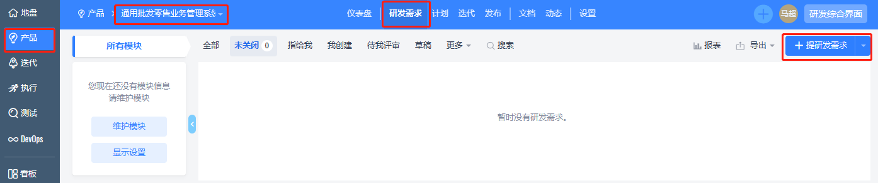

图i禅道工具中XXX产品任务列表截图

5.2 项目组会议2-冲刺计划会议【满分8分】

## 5.2.1 冲刺计划会议纪要

**会议时间：**2023.11.DD HH:MM-HH:MM

**会议地点：**XXX实验室/教室/…

**主持人：**XXX **参加人：**XXX、XXX、…

**会议纪要：**

XXXXXXXXXXXXXXXXXXXXXXXXXXXXXXXXXXXXXXXXXXXXXXXXXXXXXXXXXXX。



图i Scrum冲刺计划会议现场照片

## 5.2.2 冲刺任务列表（Sprint Backlog）

表i 增量1（基本系统）冲刺任务列表

|  |  |  |  |
| --- | --- | --- | --- |
| **任务编号** | **任务名称** | **历时时间**  **(天/小时)** | **责任人** |
|  |  |  |  |
|  |  |  |  |
|  |  |  |  |
|  | 可以增加任意多行 |  |  |

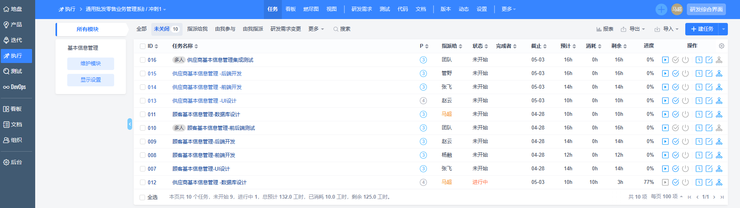图i禅道工具中XXXX冲刺任务列表截图

5.3 Scrum冲刺开发过程记录【扣0-5分】

注：本部分采用扣分机制，即没有过程记录的证据，则最多扣5分。

**冲刺开发过程照片：XXX在做XXXXX**



图i 冲刺开发过程现场照片1

【此处可以留下多张照片，反应每个成员的工作照】

5.4 每日站会记录【满分8分】

注：本部分评分除了下面的4次会议纪要和现场照片外，还要看提交的录像内容。

## 5.4.1 每次站会1记录

**会议时间：**2023.11.DD HH:MM-HH:MM

**会议地点：**XXX实验室/教室/…

**主持人：**XXX **参加人：**XXX、XXX、…

**会议纪要：**

XXXXXXXXXXXXXXXXXXXXXXXXXXXXXXXXXXXXXXXXXXXXXXXXXXXXXXXXXXX。



图i 每日站会1现场照片

## 5.4.2 每次站会2记录

**会议时间：**2023.11.DD HH:MM-HH:MM

**会议地点：**XXX实验室/教室/…

**主持人：**XXX **参加人：**XXX、XXX、…

**会议纪要：**

XXXXXXXXXXXXXXXXXXXXXXXXXXXXXXXXXXXXXXXXXXXXXXXXXXXXXXXXXXX。



图i 每日站会2现场照片

## 5.4.3 每次站会3记录

**会议时间：**2023.11.DD HH:MM-HH:MM

**会议地点：**XXX实验室/教室/…

**主持人：**XXX **参加人：**XXX、XXX、…

**会议纪要：**

XXXXXXXXXXXXXXXXXXXXXXXXXXXXXXXXXXXXXXXXXXXXXXXXXXXXXXXXXXX。



图i 每日站会3现场照片

## 5.4.4 每次站会4记录

**会议时间：**2023.11.DD HH:MM-HH:MM

**会议地点：**XXX实验室/教室/…

**主持人：**XXX **参加人：**XXX、XXX、…

**会议纪要：**

XXXXXXXXXXXXXXXXXXXXXXXXXXXXXXXXXXXXXXXXXXXXXXXXXXXXXXXXXXX。



图i 每日站会4现场照片

5.5 冲刺评审会议记录【满分20分】

注：本部分评分除了下面的会议纪要和现场照片外，还要看提交的系统演示录像内容。主要根据提交的系统演示录像来评分；如果会议纪要和现场照片缺失的话会扣分。

**会议时间：**2023.11.DD HH:MM-HH:MM

**会议地点：**XXX实验室/教室/…

**主持人：**XXX **参加人：**XXX、XXX、…

**会议纪要：**

XXXXXXXXXXXXXXXXXXXXXXXXXXXXXXXXXXXXXXXXXXXXXXXXXXXXXXXXXXX。

（1）描述完成软件增量的演示结果，符合原始需求的情况；

（2）描述评审会议中大家对未实现的部分或者不完全符合需求的情况。



图i XXXXX功能UI界面截图

…..

【该部分相当于“软件系统使用说明书”，尽量将所有UI界面截完整】

5.6 冲刺结束后回顾会议记录【满分6分】

注：本部分评分除了下面的会议纪要和现场照片外，还要看提交的录像内容。

**会议时间：**2023.11.DD HH:MM-HH:MM

**会议地点：**XXX实验室/教室/…

**主持人：**XXX **参加人：**XXX、XXX、…

**会议纪要：**

XXXXXXXXXXXXXXXXXXXXXXXXXXXXXXXXXXXXXXXXXXXXXXXXXXXXXXXXXXX。

（1）成员1的发言记录；

（2）成员2的发言记录；

… ….

【Scrum团队每位成员都要发言，并有本人将上交录像中的发言内容整理成文字，粘贴到这里】



图i 冲刺回顾会议现场照片

6. 综合实践项目总结【满分10分】

注：本部分评分除了下面的工作分工情况说明外，还要同时根据前面的各种会议纪要、现场照片以及提交的录像内容来评价。

6.1 团队合作情况及表现

表i 团队成员及工作分工

|  |  |  |  |
| --- | --- | --- | --- |
| **编号** | **学号** | **姓名** | **工作分工情况说明** |
| 1 | 202121NNNN | XXX |  |
| 2 | 202121NNNN | XXX |  |
| 3 | 202121NNNN | XXX |  |
| 4 | 202121NNNN | XXX |  |
| 5 | 202121NNNN | XXX |  |

6.1 综合实践心得体会【扣0-3分】

注：本部分评分采取扣分机制，即不写或写得不好回扣分。

【每位团队成员均需要写一段总结性文字，包括参加此次项目实践的收获，对Scrum实践过程的感悟和体会，对项目管理必要性的理解，对本门课程的建议等等。】

【本部分为扣分项，根据内容扣0-3分】